ЛГД-116 |  | Стойка "Времена года"
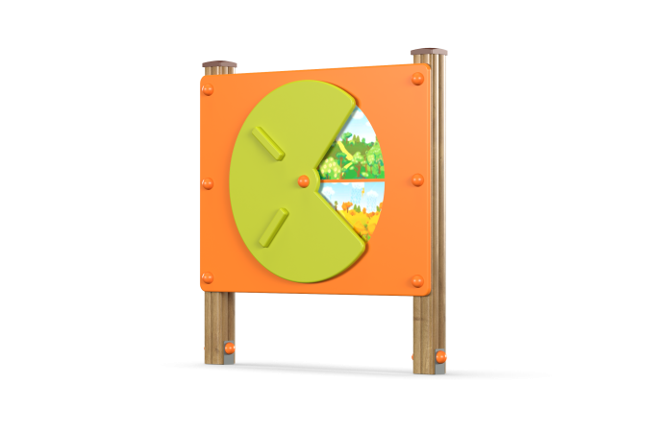

Размеры, мм: | 150x1200x1200 | Вес, кг: | 40
Характеристики материалов
Материалы:
клееный деревянный брус, фанера, металл, акриловая краска, лак, порошковая краска.
Комплекс состоит из 2 опорных столбов сечением 100 мм хм100 мм, произведенных из деревянного клееного бруса, состоящего из трех слоев сухих досок хвойных пород. На гранях столбов, по центру, по всей длине фрезерованная разгрузочная канавка. Все столбы отшлифованы, кромки скруглены (радиус скругления 20 мм). Обработанные поверхности покрыты тонированным и бесцветным лаком. Верхняя част столбов закрыта пластиковыми заглушками.
На нижнюю часть опорных столбов установлен закладной элемент, выполненный из металла толщиной 4 мм, длинной 700 мм, в разрезе имеющих форму уголка, с шириной полки 84 мм. Все металлические элементы предварительно зачищены и окрашены порошковой полиэфирной краской ().
Декоративный фанерный щит изготовлен из высокопрочной, влагостойкой фанеры толщиной 21 мм, окрашен в 2 слоя акриловой краски, имеет специальное покрытие - антиграффити.
Щит имеет прямоугольную форму шириной 1180 мм и высотой 800 мм.
На щит нанесены четыре отдельных рисунка с картинками пейзажей по временам года (зима, весна, лето и осень) выполненные печатным способом с использованием атмосферостойких чернил отверждаемых ультрафиолетом.
Кроме декоративных качеств, напечатанные рисунки обладают хорошей износостойкостью, стойкостью к термоокислительному старению, к выцветанию под действием солнечного света и атмосферных осадков, к бытовым моющим средствам и обеспечивают эксплуатацию в диапазоне температур (- 45+ 45°С). В центре установлен круглый диск с вырезанной четвертью. Диск вращается вокруг своей оси. Картинки на щите расположены так, что при повороте диска возможно оставить открытым один сезон года. Диск выполнен из высокопрочной, влагостойкой фанеры толщиной 15 мм.
Элементы, выполненные из фанеры окрашены в 2 слоя акриловой краски, имеют специальное покрытие - антиграффити.
Весь крепеж оцинкованный.
Комплектация: столбы – 2 шт; информационная панель - 1шт., крепеж - 1 компл.

